

实 验 报 告
（2019 / 2020 学年 第 2 学期）

课程名称 | JAVA 程序设计
实验名称 | 小应用程序Applet设计
实验时间 | 2020 | 年 | 5 | 月 | 18 | 日
指导单位 | 计算机学院计算机系统与网络教学中心
指导教师 | 邓玉龙

学生姓名 | 张承扬 | 班级学号 | B18030620
学院(系) | 计算机学院 | 专 业 | 计算机科学与技术

实 验 报 告
实验名称 | 小应用程序Applet设计 |  |  | 指导教师 | 邓玉龙
实验类型 | 上机 | 实验学时 | 2 | 实验时间 | 2020.5.18
- 实验目的和要求
要求学生能在学习和理解课堂学习内容中JAVA小应用程序的基础上，通过实验，培养学生将JAVA小应用程序相关知识点（包括JAVA Applet和低级事件处理模型）有机结合，设计基于WEB浏览器的小应用程序的能力。
二、实验环境(实验设备)
PC微型计算机系统，Microsoft Windows操作系统，SUN Java Development Kit开发工具包，NetBeans开发工具。

三、实验原理及内
容（实验过程中软件工具的选择，对实验课题进行的分析，设计，编写，调试和测试实验程序等各个环节）

（1）实验内容

设计和编写一个可以用鼠标操作的Applet小应用程序和相应的HTML页面，观察Applet的执行过程，测试程序鼠标用户交互操作的效果。

（2）实验设计

通过Applet的paint方法显示图片，相应鼠标点击并切换。

（3）实验代码

import java.applet.Applet;
import java.awt.*;
import java.awt.event.*;

public class TestApplet extends Applet implements MouseListener {

Image appletImg;
int appletImgID;

public void init() {
this.setSize(660, 380);
appletImg = getImage(getDocumentBase(), "01.png");
appletImgID = 1;
addMouseListener(this);
}

public void paint(Graphics g) {
g.drawImage(appletImg, 10, 10, 640, 360, this);
}

@Override
public void mouseClicked(MouseEvent e) {
if (appletImgID == 1) {
appletImg = getImage(getDocumentBase(), "02.png");
appletImgID = 2;
} else {
appletImg = getImage(getDocumentBase(), "01.png");
appletImgID = 1;
}
repaint();
}

@Override
public void mousePressed(MouseEvent e) {
}

@Override
public void mouseReleased(MouseEvent e) {
}

@Override
public void mouseEntered(MouseEvent e) {
}

@Override
public void mouseExited(MouseEvent e) {
}
}

（4）测试结果
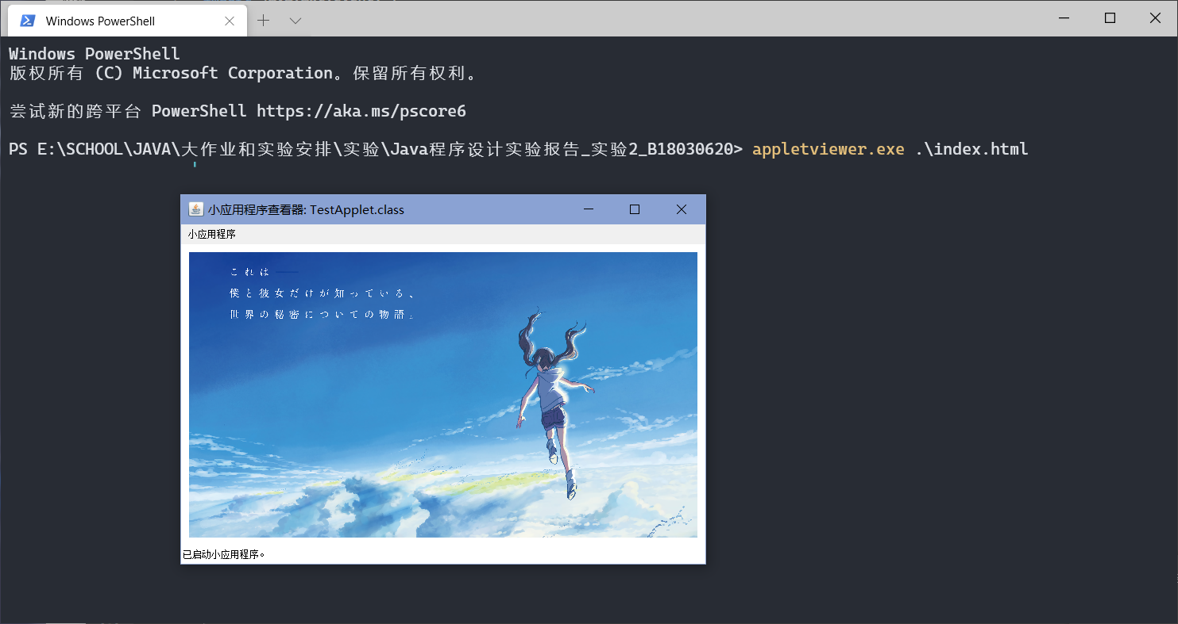

程序运行正常，鼠标点击切换正常

实 验 报 告
四、实验小结（实验过程中出现的综合问题和解决方法、心得体会、意见与建议等）

由于Java Applet现使用率较低，现代浏览器支持较为繁杂，因此使用jdk中的appletviewer进行测试。

五、指导教师评阅（此栏目为评阅教师使用，学生请勿填写，谢谢）
学生此次上机实验的上机准备和预习状况
□ A 优秀 □ B良好 □ C 中等 □ D合格 □ E不合格
学生此次上机实验中编写、调试和测试程序的能力和理论知识点理解能力
□ A 优秀 □ B良好 □ C 中等 □ D合格 □ E不合格
学生此次实验提交的实验报告的撰写质量
□ A 优秀 □ B良好 □ C 中等 □ D合格 □ E不合格
 | 综合成绩 |  |  |  | 批阅人 |  |  | 日 期

